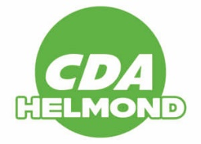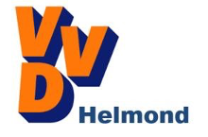

**Motie: Analyseren reële bezuinigingsopties bij onze gemeenschappelijke regelingen**

De gemeenteraad van Helmond, bijeen op 5 november 2024

**Constaterende dat**

* de gemeente Helmond in 2025 al fors moet bezuinigen;
* de gemeente Helmond net als alle andere gemeenten naar verwachting in 2026 te maken krijgt met een ravijnjaar door te grote bezuinigingen vanuit de Rijksoverheid;
* de Gemeenschappelijke regeling Reinigingsdienst Blink op dit moment een apart ontwikkeltraject doorloopt;

**Overwegende dat**

* de gemeentebelastingen niet oneindig verhoogd kunnen worden;
* bezuinigen op het ambtelijk apparaat door reeds bestaande onderbezetting ook geen reële optie is;
* grof bezuinigen op voorzieningen evenmin een reële optie is gelet op de gewenste schaalsprong;

**Verzoekt het college om**

(1) Al onze gemeenschappelijke regelingen, met uitzondering van de Gemeenschappelijke regeling Reinigingsdienst Blink, te vragen een analyse te maken op welke taken en diensten bij de betreffende gemeenschappelijke regeling bezuinigd kan worden, zodat de betrokken gemeentebesturen zorgvuldige afwegingen kunnen maken waar gericht te bezuinigen en waar niet en daarmee te voorkomen dat overal even hard bezuinigd moet worden;

(2) Al onze gemeenschappelijke regelingen, met uitzondering van de Gemeenschappelijke regeling Reinigingsdienst Blink, te vragen om de uitkomsten van de analyses te betrekken bij de voorbereiding van de ontwerpbegrotingen voor 2026 zoals die in april/mei aan de raden worden aangeboden.

En gaat over tot de orde van de dag.

VVD Helmond SP Helmond D66 Helmond   
Rob de Greef Lonneke Maráczi Jochem van den Boogaard

CDA Helmond PvdA Helmond Lokaal Sterk Groen Links  
Pieter Vervoort Hans de Mare Anja Spierings Jeanette Hendriks